Министерство науки и высшего образования Российской Федерации

Пензенский государственный университет

Кафедра «Вычислительная техника»

Пенза 2025

Выполнил:

студент группы 23ВВВ4

Фокин К.А

Принял:

Митрохина Н.Ю.

Юрова О.В.

Отчёт

по лабораторной работе №8

по курсу «Информационные технологии в профессиональной сфере»

на тему «GitHub.Совместная работа»

**Название**

GitHub.Совместная работа

**Цель работы**

Научиться работать с веб-сервисом для хостинга проектов и их совместной разработки GitHub. Создать свой публичный репозиторий.

**Ход работы**

**1.Регистрация аккаунтов и распределение ролей.**

1.Первый Аккаунт и Первый Студент.



2.Второй Аккаунт и Второй Студент.



**2.Создание совместного репозитория.**

1.Создаём новый публичный репозиторий FinakWork.

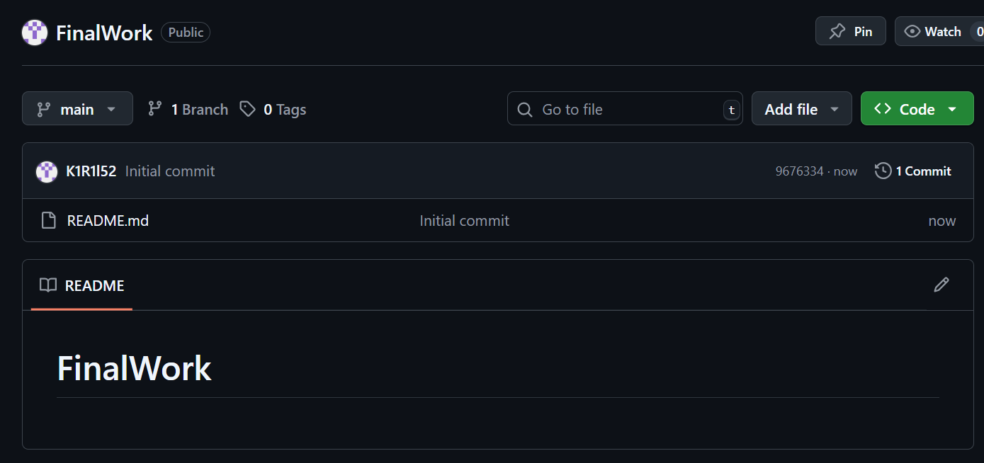

2.Добавляем репозиторию соавтора, Второго Студента.

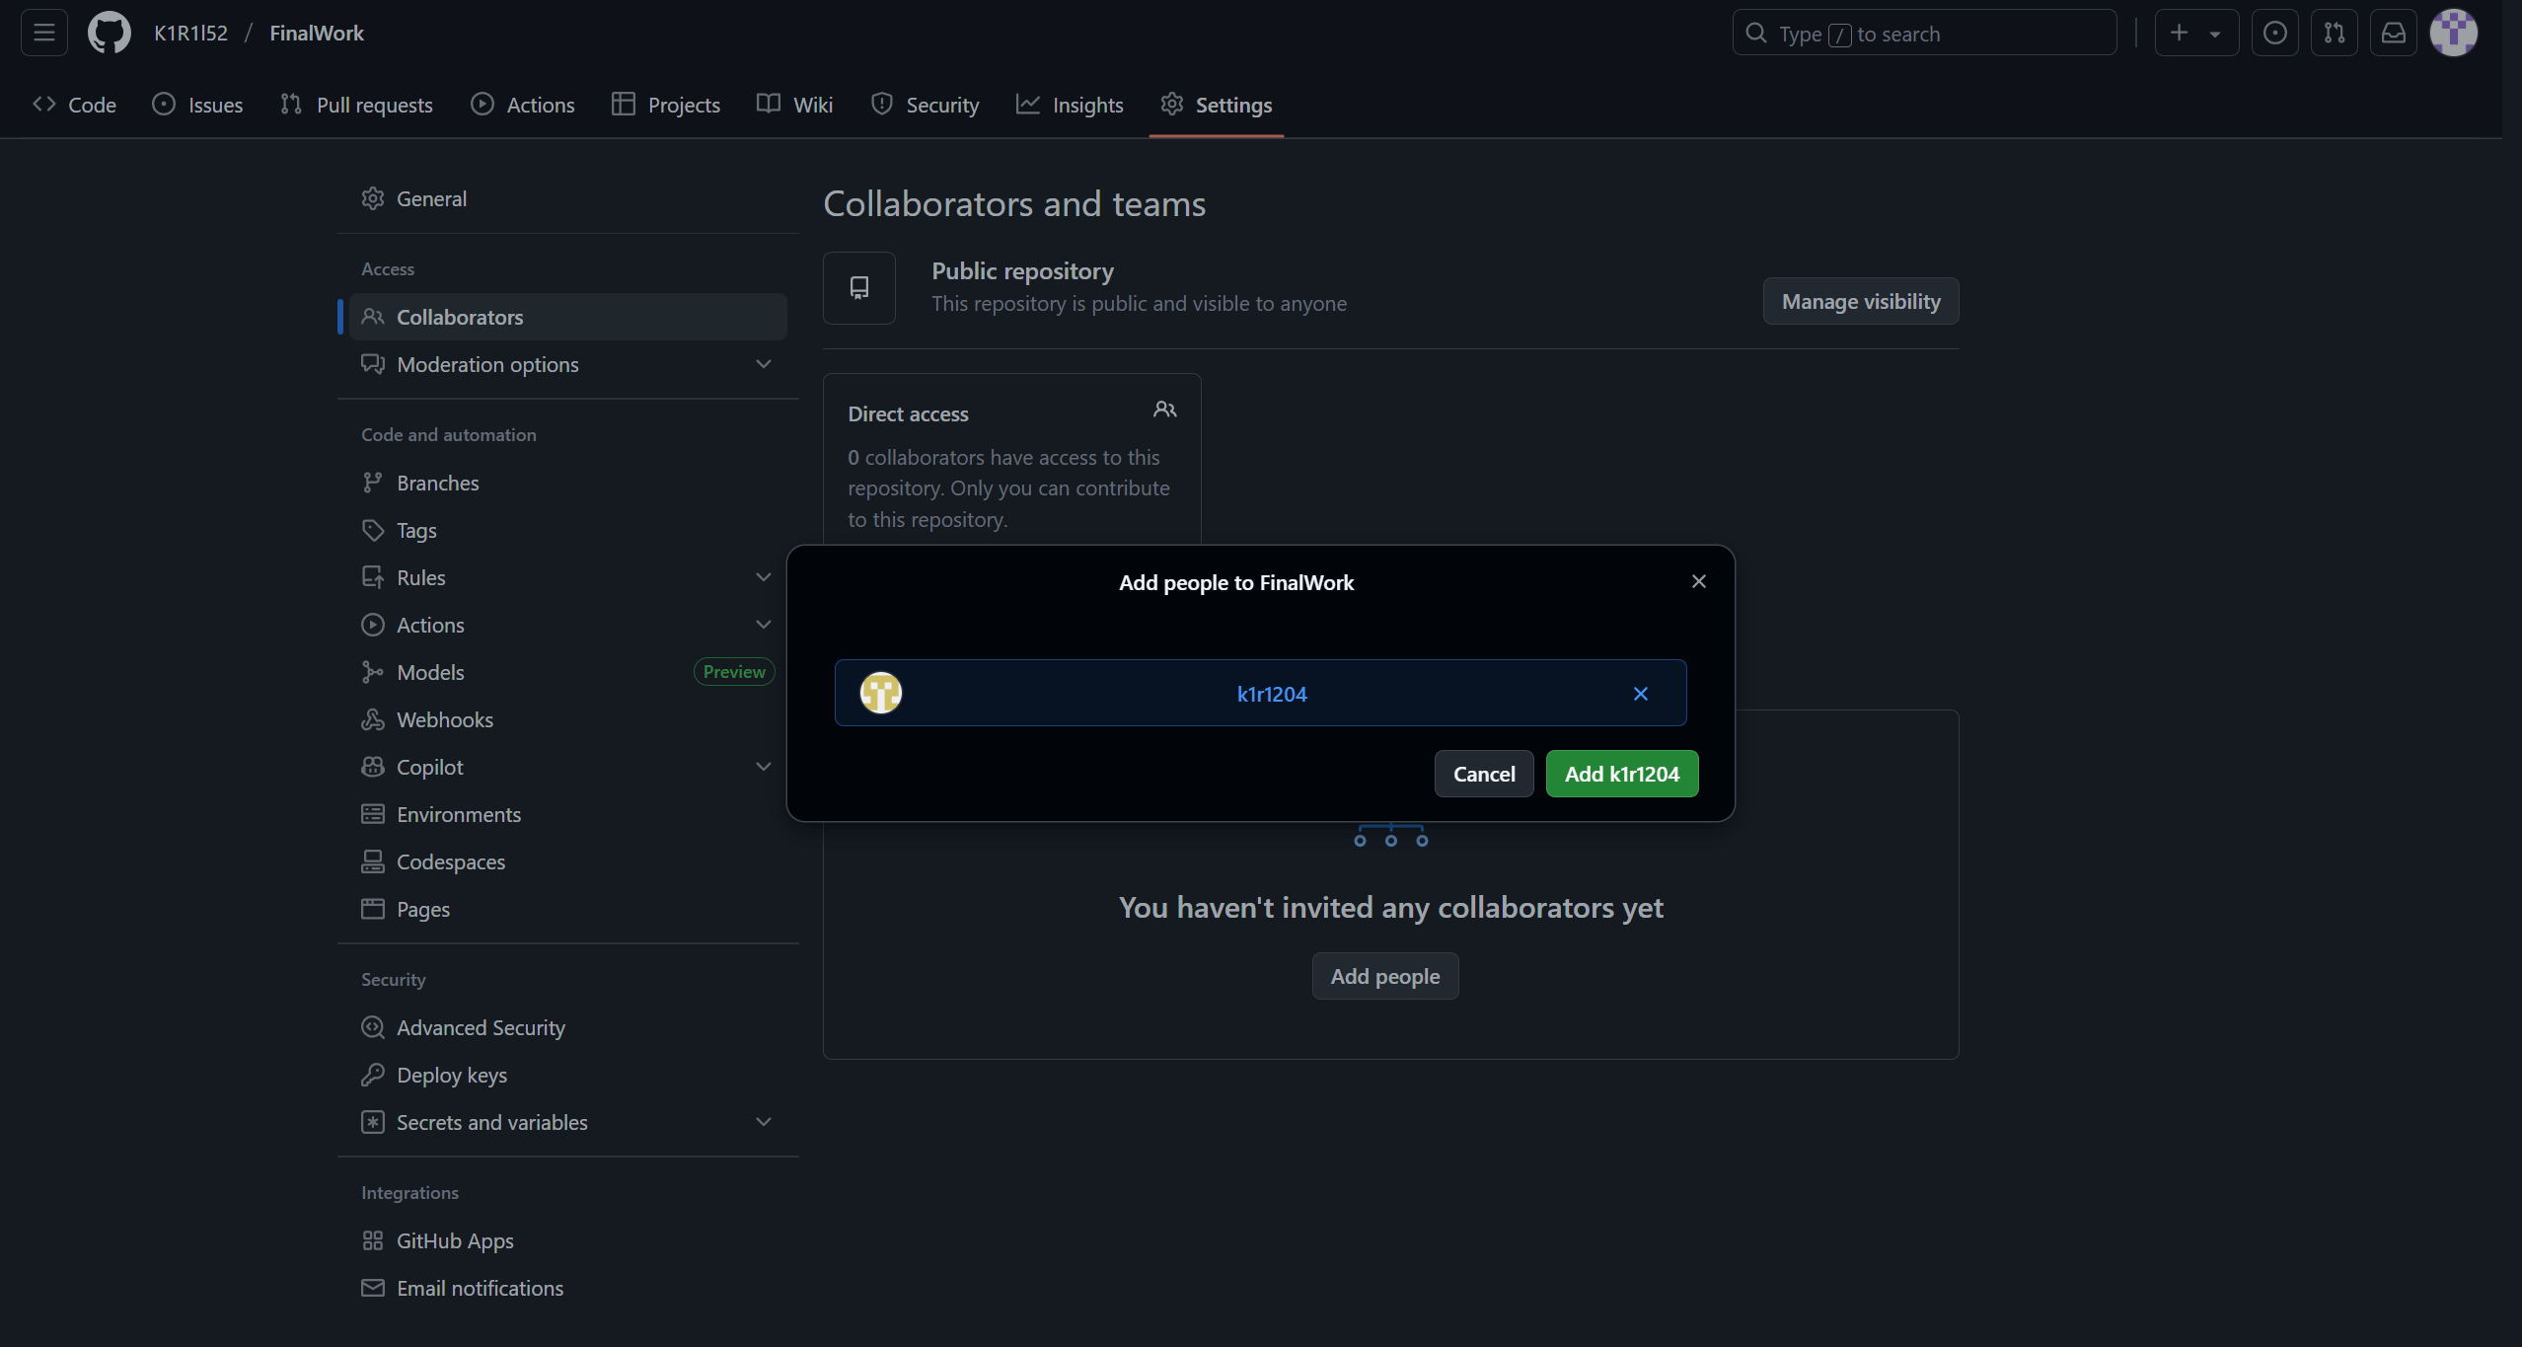

Второй Студент соглашается с приглашением.

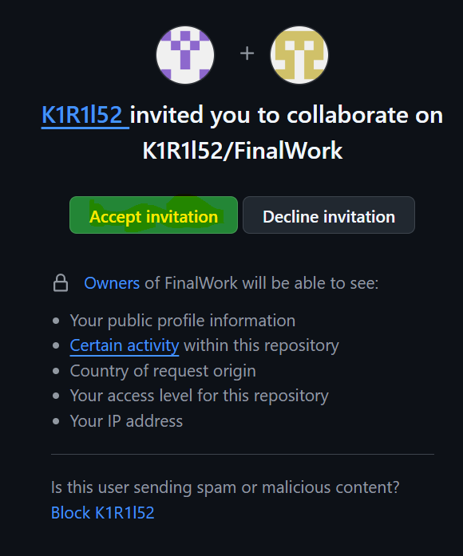

**Задание:**

**1.Подготовительный этап.**

1.Создаёт Первый Студент локальный репозиторий и инициализирует его.

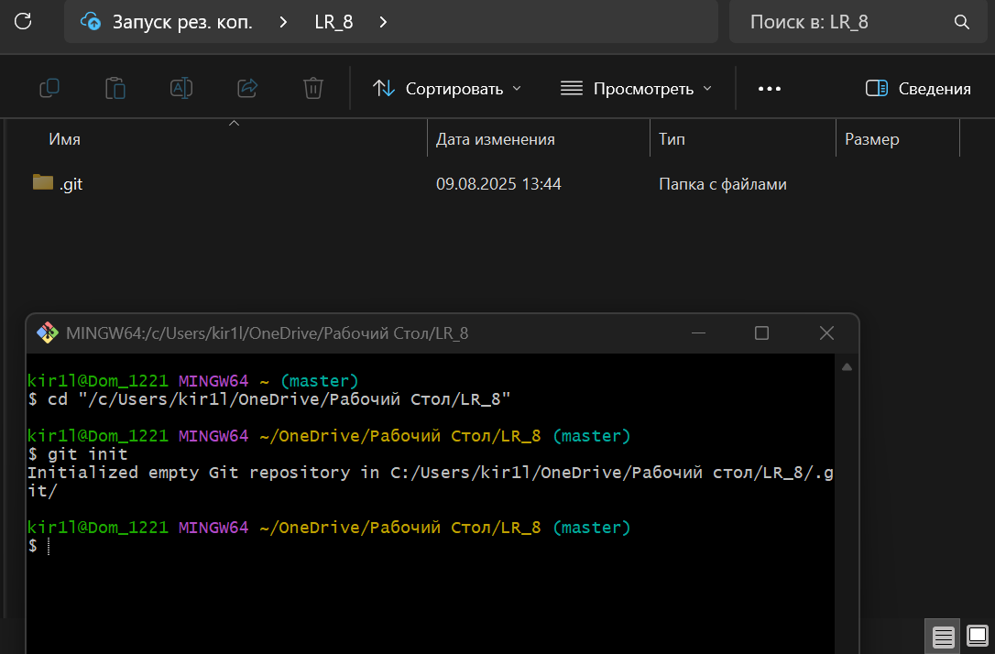

2.Свяжем созданный репозиторий с удалённым c помощью команды git remote add origin <ссылка на удалённый>.

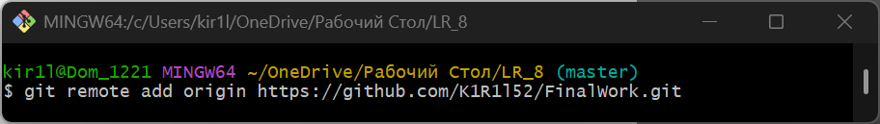

3.Убедимся в этом при помощи команды git remote -v.

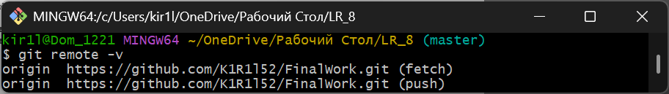

4.Извлекаем и загружаем содержимое в локальный репозиторий из удалённого по команде git pull origin main --allow-unrelated-histories.

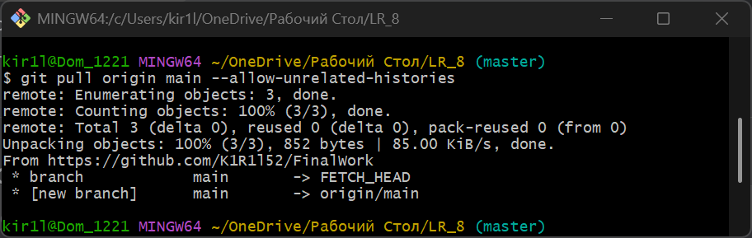

5.Создаём локальном репозитории новый файл с расширением docx, содержащий отчёт по этой лабораторной работе.

**Вывод: Научились работать с веб-сервисом для хостинга проектов и их совместно разработкой GitHub.Освоили создание публичного репозитория**